Connected Games
Autori: Foutih Osama, Bellotti Lorenzo, Riccardo Negrini

Documento di Implementazione
1. Architettura di Deployment
1.1 Diagramma di Deployment
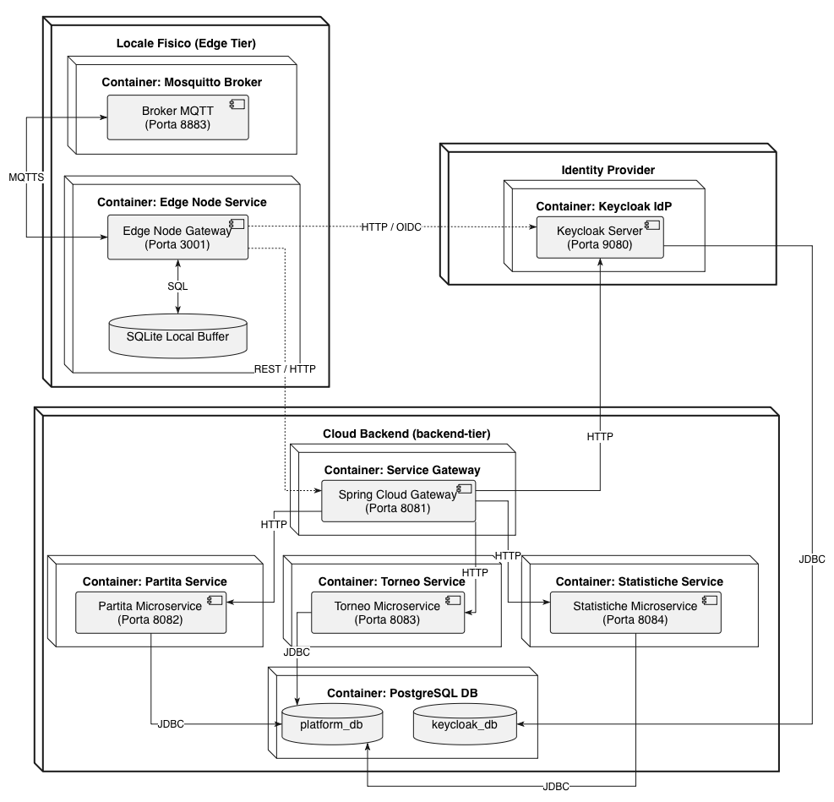

1.2 Descrizione delle Reti
- Rete Edge Tier: Rete isolata per ciascun locale fisico. Collega il broker Mosquitto ed il nodo Edge locale. A questa rete appartiene anche il container Keycloak, permettendo ai client e nodi Edge di effettuare il login OIDC.
- Rete Cloud Tier: Rete interna riservata al backend che collega il Service Gateway, i microservizi (partita-service, torneo-service, statistiche-service), il Database e Keycloak.

2. Diagramma dei Package e Implementazione
2.1 Diagramma dei Package
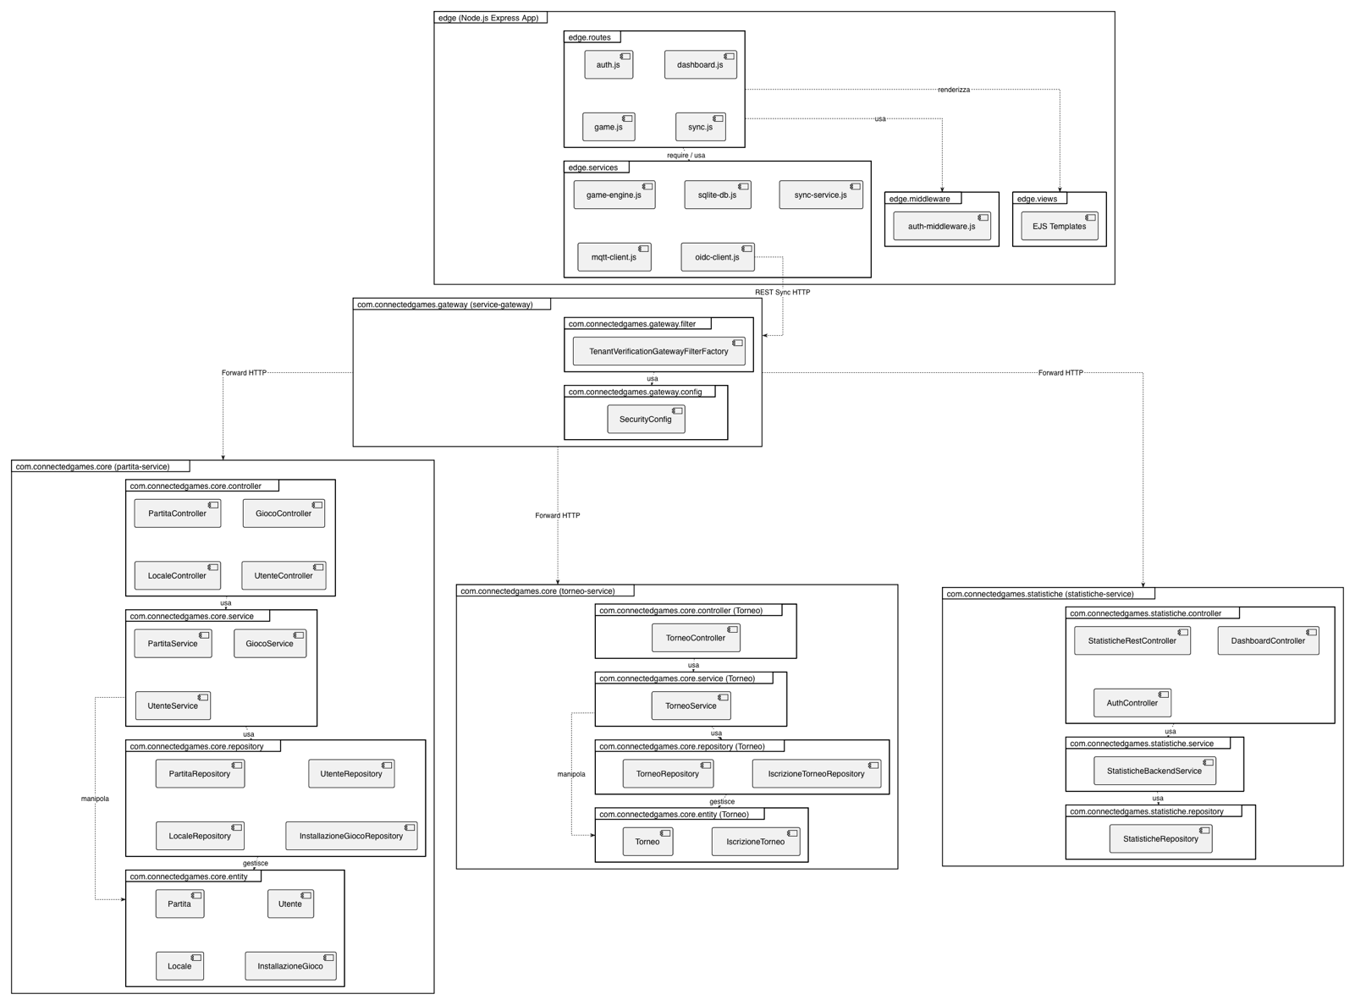

3. Diagramma delle Classi di Implementazione
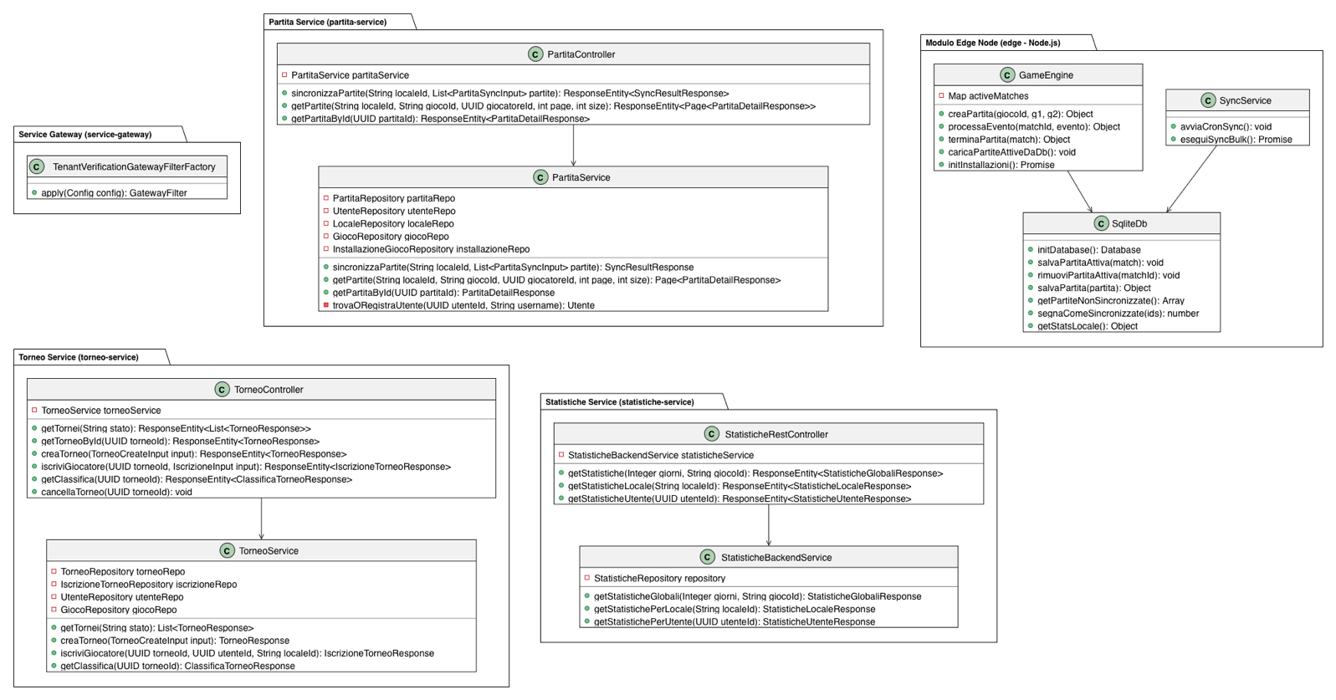

4. Diagrammi di Sequenza
4.1 UC-01: Autenticazione OIDC
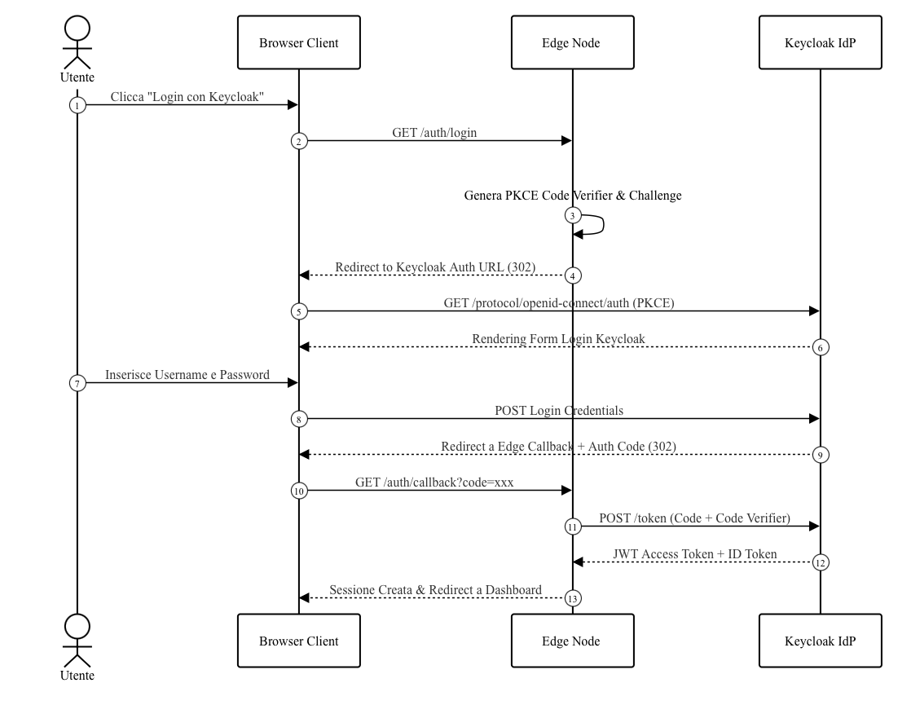
4.2 UC-02: Avvio Nuova Partita
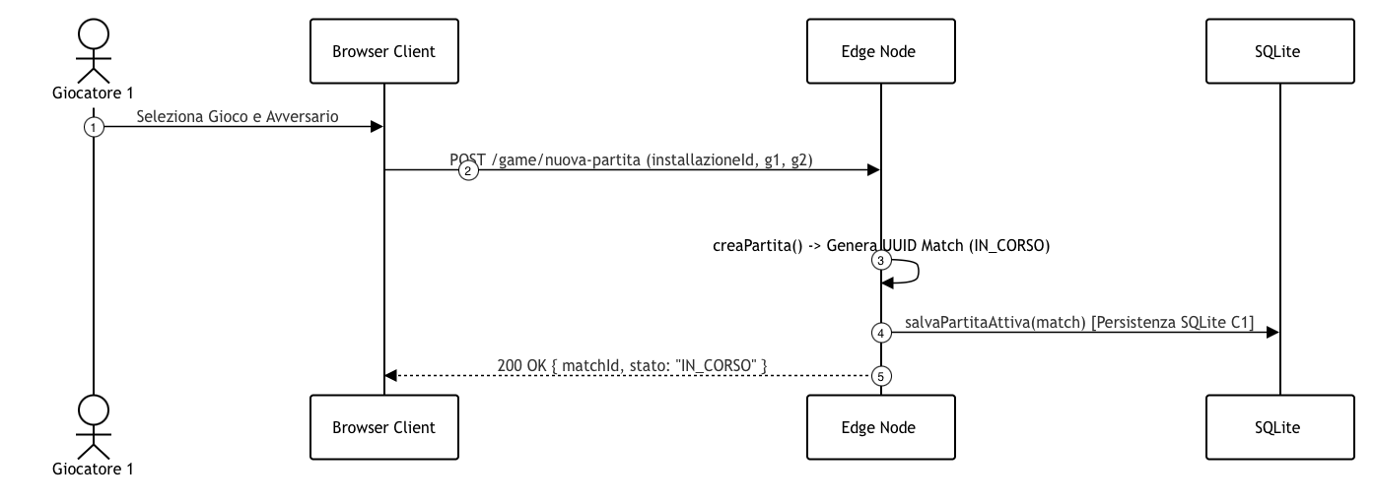

4.3 UC-03: Rilevamento Evento
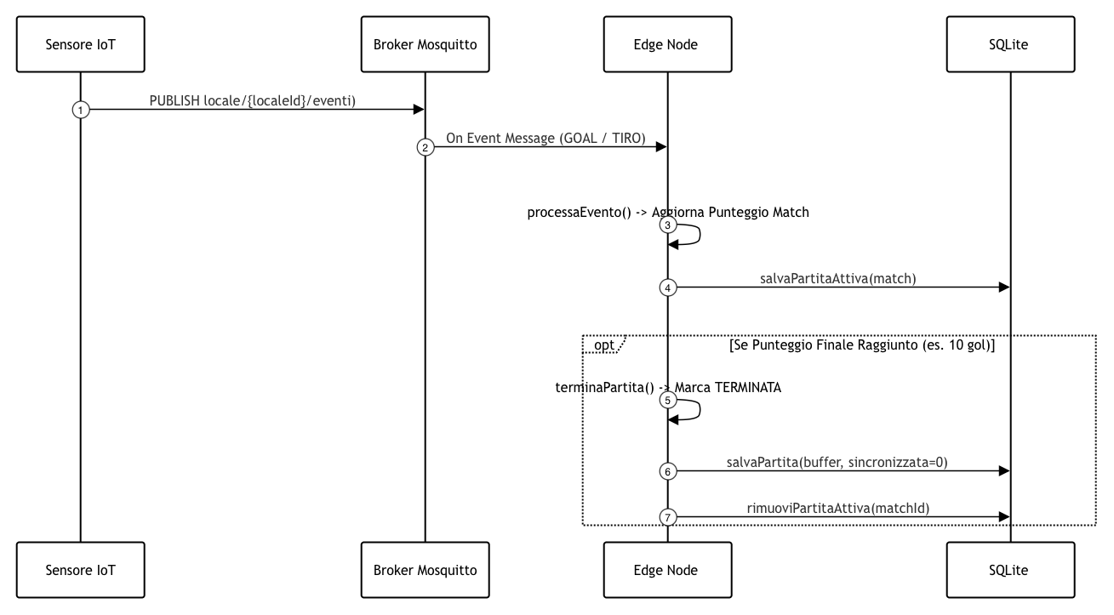

4.4 UC-04: Sincronizzazione Bulk Offline
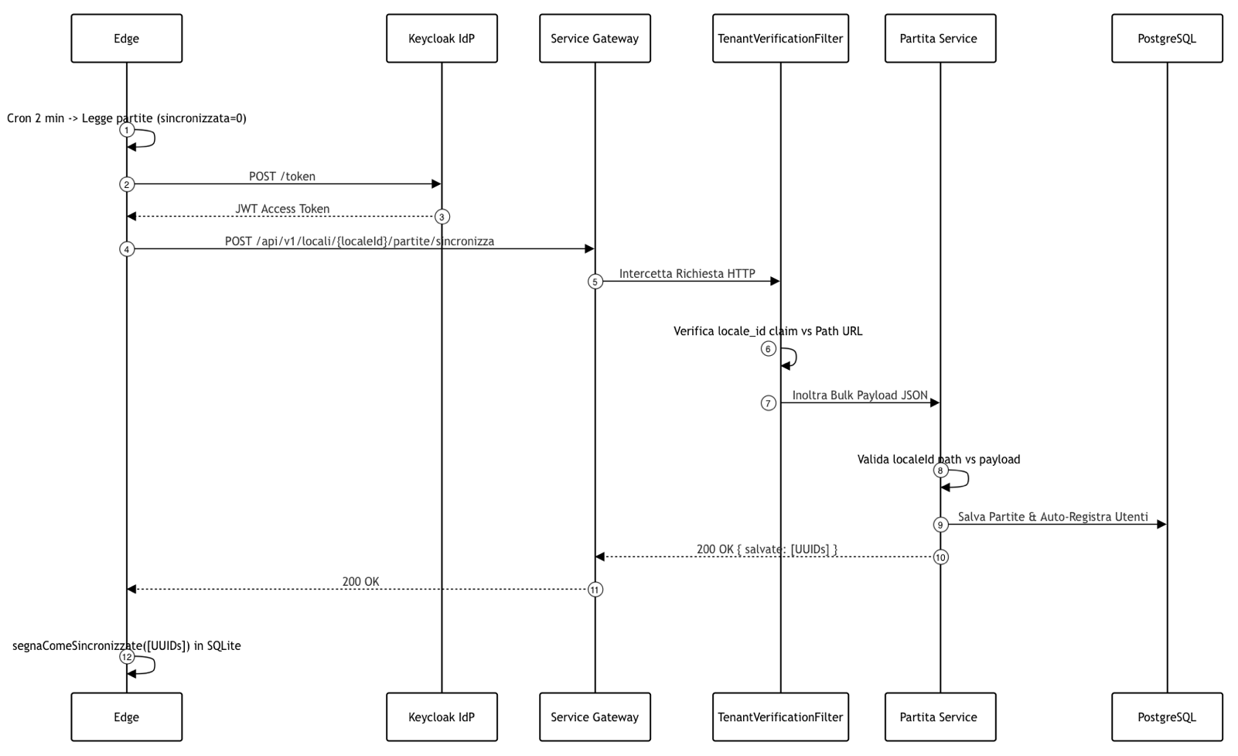

4.5 UC-05: Creazione Torneo Globale
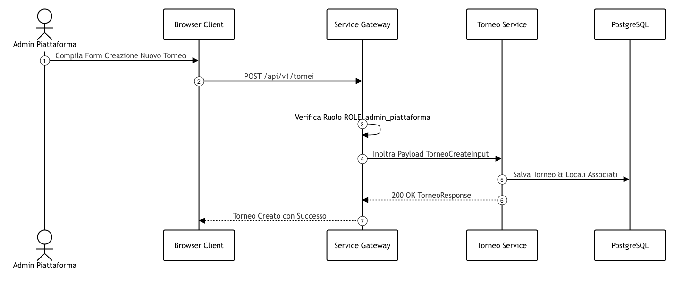

4.6 UC-06: Iscrizione a Torneo
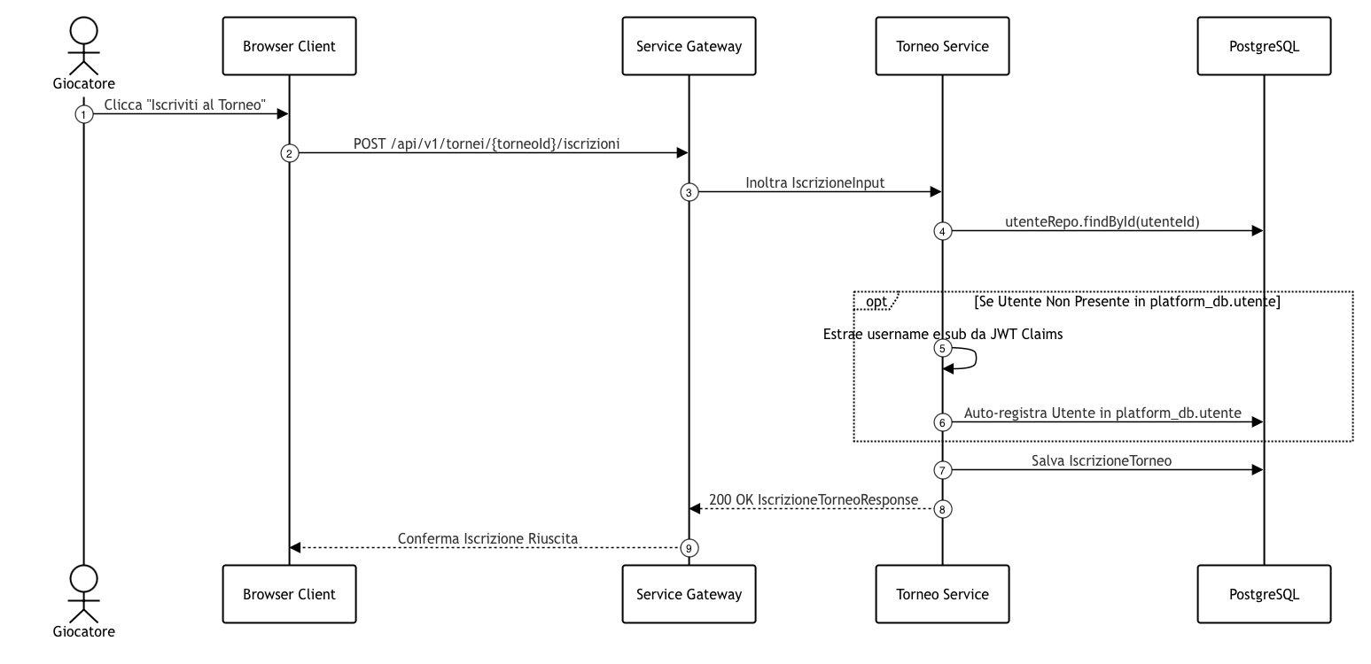

4.7 UC-07: Consulta Classifica e Statistiche
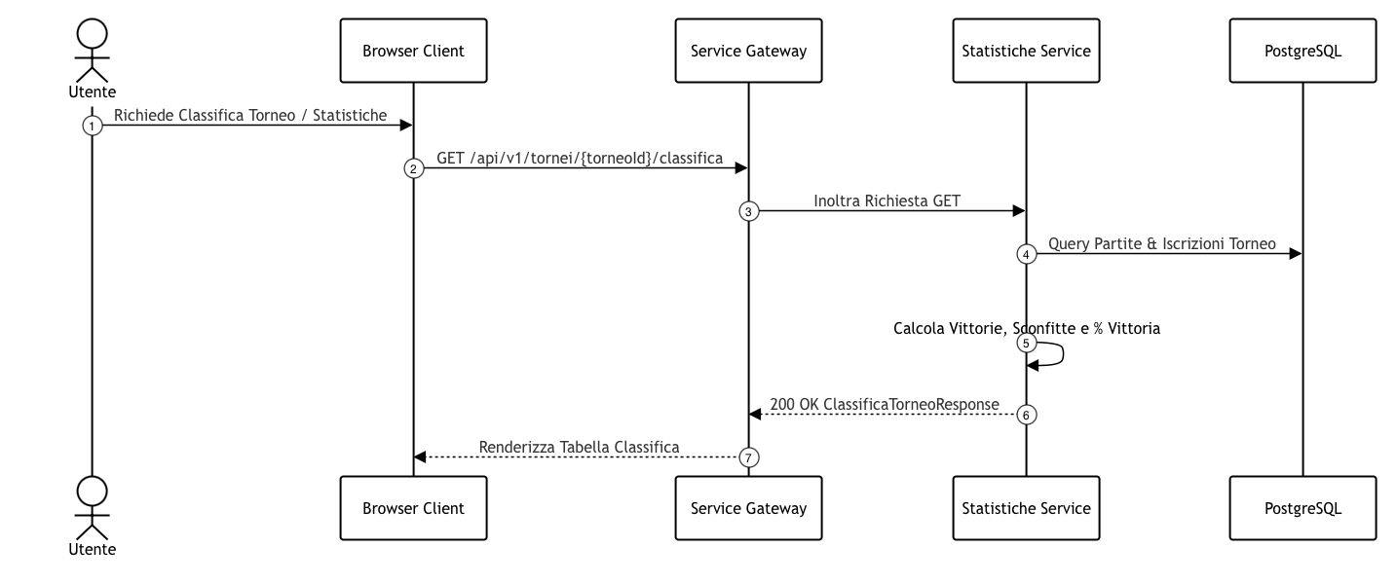

4.8: Monitoraggio Stato Locale ed Edge
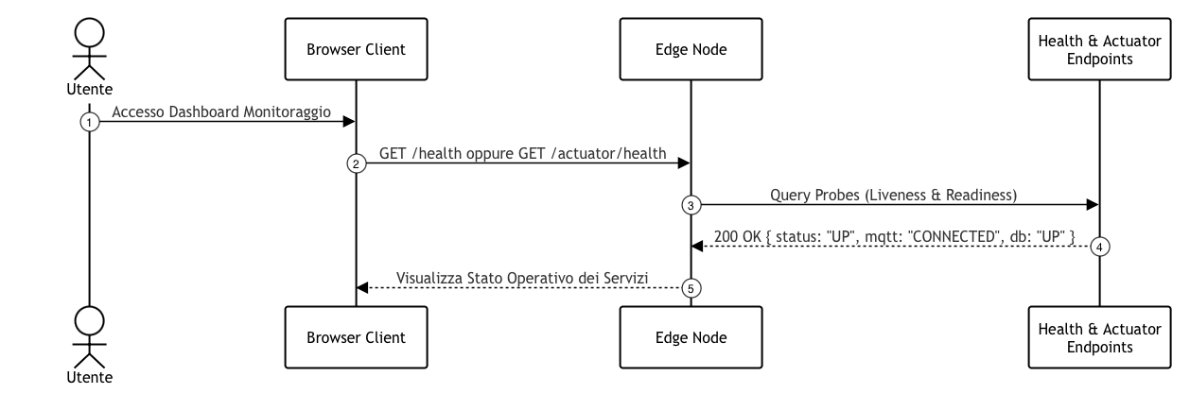

5. DEFINIZIONE DEI TOPIC MQTT E SCHEMA PAYLOAD
5.1 Sicurezza della Comunicazione IoT: MQTTS TLS e Controllo Accessi ACL
La comunicazione tra i dispositivi fisici ed il nodo Edge locale avviene su protocollo MQTTS sicuro per prevenire manomissioni del punteggio o intercettazioni dei dati sul canale di comunicazione locale.
- Cifratura del Canale via MQTTS TLS (Porta 8883)
  - Cifratura del Traffico: Tutta la comunicazione transitante sul broker Mosquitto viene cifrata end-to-end tramite TLS sulla porta 8883.
  - Certificati X.509 e CA: Il broker Mosquitto carica il certificato del server e la chiave privata. Il client Node.js ed i sensori validano l'autenticità del broker verificando il certificato.
  - Protezione dai Rischi: Impedisce attacchi di eavsdropping (intercettazione in chiaro dei pacchetti sulla LAN del locale) e attacchi Man-In-The-Middle (MITM).
- Controllo degli Accessi tramite ACL (Access Control Lists in acl.conf)
Il broker applica il Principio del Minimo Privilegio definendo utenti distinti con permessi granulari stabiliti in acl.conf:
  - Utente simulator (Sensori / Dispositivi di Gioco):
    - Permesso: Esclusivamente WRITE.
    - Scope: Limitato al pattern dei topic del proprio locale.
    - Scopo: Può solo inviare i segnali degli eventi e non ha visibilità sui messaggi degli altri sensori né sulle risposte del sistema.
  - Utente edge-client (Nodo Edge Node.js):
    - Permesso: Esclusivamente READ.
    - Scope: Pattern wildcard locale/{LOCALE_ID}/+/+.
    - Scopo: Ascolta gli eventi di gioco elaborati dal motore locale ma non può iniettare o falsificare arbitrariamente eventi sul canale MQTT.
5.2 Struttura Gerarchica dei Topic MQTT
I topic seguono la convenzione a tre livelli: locale/{localeId}/{giocoId}/{tipoEvento}:
Topic MQTT | Direzione | Permessi ACL | Descrizione
locale/{localeId}/+/+ | Sensore $→$ Edge Node | user simulator: WRITE  user edge-client: READ | Pattern wildcard per sottoscrivere tutti i giochi (calciobalilla, freccette, biliardo) e tutti i tipi evento del locale.
locale/{localeId}/calciobalilla/goal | Sensore Gol $→$ Edge | write (user simulator) | Evento di rilevamento gol sul tavolo di calciobalilla.
locale/{localeId}/freccette/tiro | Bersaglio $→$ Edge | write (user simulator) | Evento di impatto freccetta nel settore bersaglio.
locale/{localeId}/biliardo/buca | Sensore Buca $→$ Edge | write (user simulator) | Evento di imbucata bilia.

5.3 Schema del Payload JSON degli Eventi IoT
Il payload inviato sui topic specifici segue lo schema JSON:
